Comportements et stratégies : Trier des solides
L’élève est incapable de choisir un solide selon l’attribut nécessaire. | L’élève se concentre sur une forme et ne comprend pas que plus d’une forme peut être une face d’un solide. | 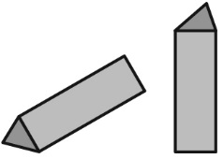  L’élève identifie certaines faces, mais ne tourne pas le solide pour en voir les différentes faces (formes).
Observations et documentation
L’élève reconnaît certaines formes, mais ne reconnaît pas celles qui ne correspondent pas à son image mentale de la forme.  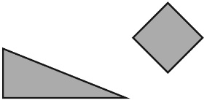 | L’élève ne peut trier un solide que d’une seule façon. | L’élève trie les solides avec aisance.
Observations et documentation
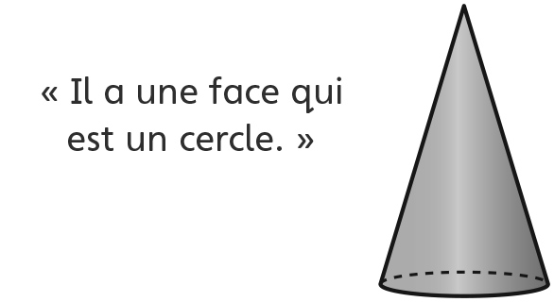
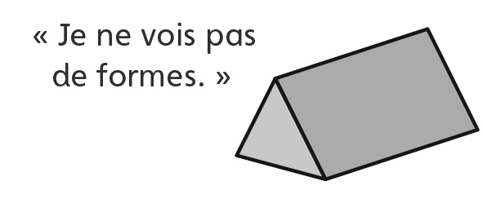
Idée principale |  |  |  |  | Indicateurs de la Progression des apprentissages
Attentes du programme d’études visées

Noms des élèves
L’élève peut identifier un solide géométrique à partir d’une description donnée.
(Activité 7)
L’élève peut décrire un solide géométrique à l’aide du langage géométrique.
(Activités 7 à 10)
L’élève peut identifier et nommer les faces d’un solide géométrique.
(Activités 7 à 10)
L’élève peut décrire les similitudes et les différences entre un objet du quotidien et un solide géométrique. (Activité 7)
L’élève peut trier des solides géométriques selon un attribut unique.
(Activités 8, 9, 10)
L’élève peut trier des solides selon un attribut unique de plus d’une façon. (Activités 8, 10)
L’élève peut identifier la règle de tri d’un ensemble de solides géométriques déjà triés.
(Activités 9, 10)
L’élève utilise le langage géométrique pour expliquer une règle de tri.
(Activités 9, 10)

Nom: _______________________

 | Pas observé | Parfois | Toujours
Identifie un solide géométrique à partir d’une description donnée.
(Activity 7)
Décrit un solide géométrique à l’aide du langage géométrique.
(Activities 7 à 10)
Identifie et nomme les faces d’un solide géométrique. (Activities 7 à 10)
Décrit les similitudes et les différences entre un objet du quotidien et un solide géométrique (Activity 7)
Trie des solides géométriques selon un attribut unique.
(Activities 8, 9, 10)
Trie des solides selon un attribut unique de plus d’une façon. (Activities 8, 10)
Identifie la règle de tri d’un ensemble de solides géométriques déjà triés. (Activities 9, 10)
Utilise le langage géométrique pour expliquer une règle de tri.
(Activities 9, 10)

Forces :

Prochaines étapes :

